# MVO instructie medewerkers [naam organisatie]

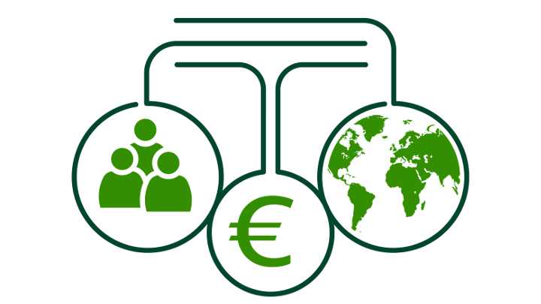**Maatschappelijk Verantwoord Ondernemen**Bij Maatschappelijk Verantwoord Ondernemen (MVO) kijken bedrijven niet alleen naar het maken van zoveel mogelijk winst, maar houden ze hierbij ook rekening met de sociale kant (medewerkers, maatschappij en dierenwelzijn) en de milieukant (minder CO2 uitstoot, minder afval). Misschien heb je hierover wel eens iets gelezen of gehoord, men spreekt vaak over een goede balans tussen People, Planet en Profit.

De afgelopen jaren is het bewustzijn rondom de noodzaak van meer duurzaamheid en verantwoord ondernemen sterk toegenomen. In meer praktische zin zien we dit terug in de stijgende verkoop van verantwoorde voeding.

**Bedrijven**  
Voor organisaties is het soms niet helder waar en hoe te starten met Maatschappelijk Verantwoord Ondernemen. Daarom is het handig als je een handleiding aangereikt krijgt. Green Key biedt zo’n handleiding voor bedrijven in horeca, recreatie en toerisme. Met een Green Key is het ook veel eenvoudiger om de inspanningen rondom duurzaam ondernemen zichtbaar te maken richting gasten en bezoekers.

**Green Key**Green Key is het internationale keurmerk voor duurzame bedrijven in de recreatie- en vrijetijdsbranche en zakelijke markt. Bedrijven met een Green Key keurmerk doen er alles aan om het milieu te sparen, zonder dat hun gasten inleveren op comfort en kwaliteit. In Nederland zijn er circa 650 locaties met een Green Key.

Accommodaties met een Green Key voldoen aan strenge normen op het gebied van duurzaamheid, milieu en MVO. Deze normen richten zich communicatie,  gebruik van energie, gas en water, afvalmanagement, mobiliteit, eten & drinken, groen & bouwen,  duurzaam inkopen van non-food producten, maatschappelijke betrokkenheid etc. Voor de verschillende bedrijfssectoren zijn er verschillende normen. Momenteel zijn er circa 25 bedrijfsgroepen. Voorbeelden van bedrijfsgroepen zijn hotels, campings, bungalowparken, congreslocaties , theaters en restaurants.

**Verplichte en optionele normen**  
Voor alle bedrijven geldt dat zij moeten voldoen aan alle verplichte normen en een aantal optionele normen. De verplichte normen zijn basis MVO normen, zoals het registreren en besparen van gas, water en elektra, het inkopen van schoonmaakmiddelen met een milieukeurmerk en het verminderen van de hoeveelheid (rest)afval.

De optionele normen gaan een stap verder. Hieronder vallen maatregelen zoals het gebruik maken van duurzame energie, het in dienst nemen van medewerkers met een arbeidsbeperking of het scheiden van plastic. Hoe meer optionele normen een locatie behaald, hoe hoger de gradatie (brons, zilver en goud).

De normen zijn vastgesteld door het bestuur van de Stichting KMVK en voldoen aan de internationale normen van Green Key die weer vastgesteld zijn door de Executive Board van FEE International.

**Wat doet ons bedrijf aan MVO/ Green Key?**MVO is een belangrijk thema voor ons. Eén van onze doelen is het behalen en behouden van het Green Key certificaat. De volgende maatregelen hebben wij genomen binnen onze organisatie.

* Waterbesparingen van kranen en douches
* 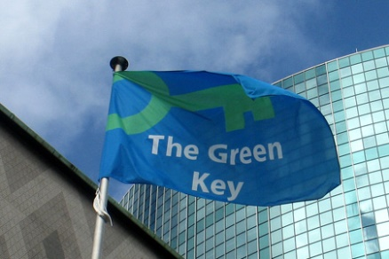Shampoos en handzeepjes met een milieukeurmerk
* Brandblussers met een milieukeurmerk
* Minimaliseren van plastic artikelen
* Gebruik maken van duurzame schoonmaakmiddelen
* Duurzaam briefpapier, servetten en brochures
* Inkoop van zoveel mogelijk biologische en fairtrade Food- & Beverage producten
* Hanteren van een duurzaam inkoopbeleid
* Minimaliseren van papierverbruik
* Beperken van het energieverbruik door gebruik maken van zoveel mogelijk led lampen en verlichtingssensoren
* Duurzaamheidverklaringen ondertekend met leveranciers
* Een “green team” dat zorg draagt voor naleving van de afspraken rondom MVO en het proces bewaakt.

Wij zijn vanaf (jaartal) in het bezit van het Green Key keurmerk, niveau [niveau]. Bezoek voor meer informatie de Green key website: [www.greenkey.nl](http://www.greenkey.nl/)

**Hoe kunnen jullie bijdragen aan een duurzamere locatie en het behouden van Green Key?** Wij vragen al onze medewerkers actief bij te dragen aan het duurzaam houden van ons bedrijf. Jij kunt ons helpen door:

* Afval scheiden en in de juiste bakken deponeren
* Verlichting, apparatuur en verwarmingssystemen uit te schakelen in ruimtes waar deze onnodig branden
* Minimaliseren van papierverbruik
* Zuinig omgaan met chemicaliën, zoals schoonmaakmiddelen, batterijen, printers, handzepen en verf
* Zuinig omgaan met energie en water
* Inkopen van zoveel mogelijk verantwoorde producten
* Naar het werk reizen met het openbaar vervoer, fiets of carpoolen (indien mogelijk)
* Kennis nemen van alle MVO activiteiten en producten van de locatie
* Nadenken over en meewerken aan het verder verduurzamen van de organisatie

Heb je ideeën om onze organisatie nog verder te verduurzamen? Deel je tips dan met (naam Green Key coördinator) .

Deze MVO instructie is door ondergetekende gelezen en hij/zij verklaard zich bekend en akkoord met de inhoud.

**Naam medewerker:**

**Handtekening:**

**Datum:**

